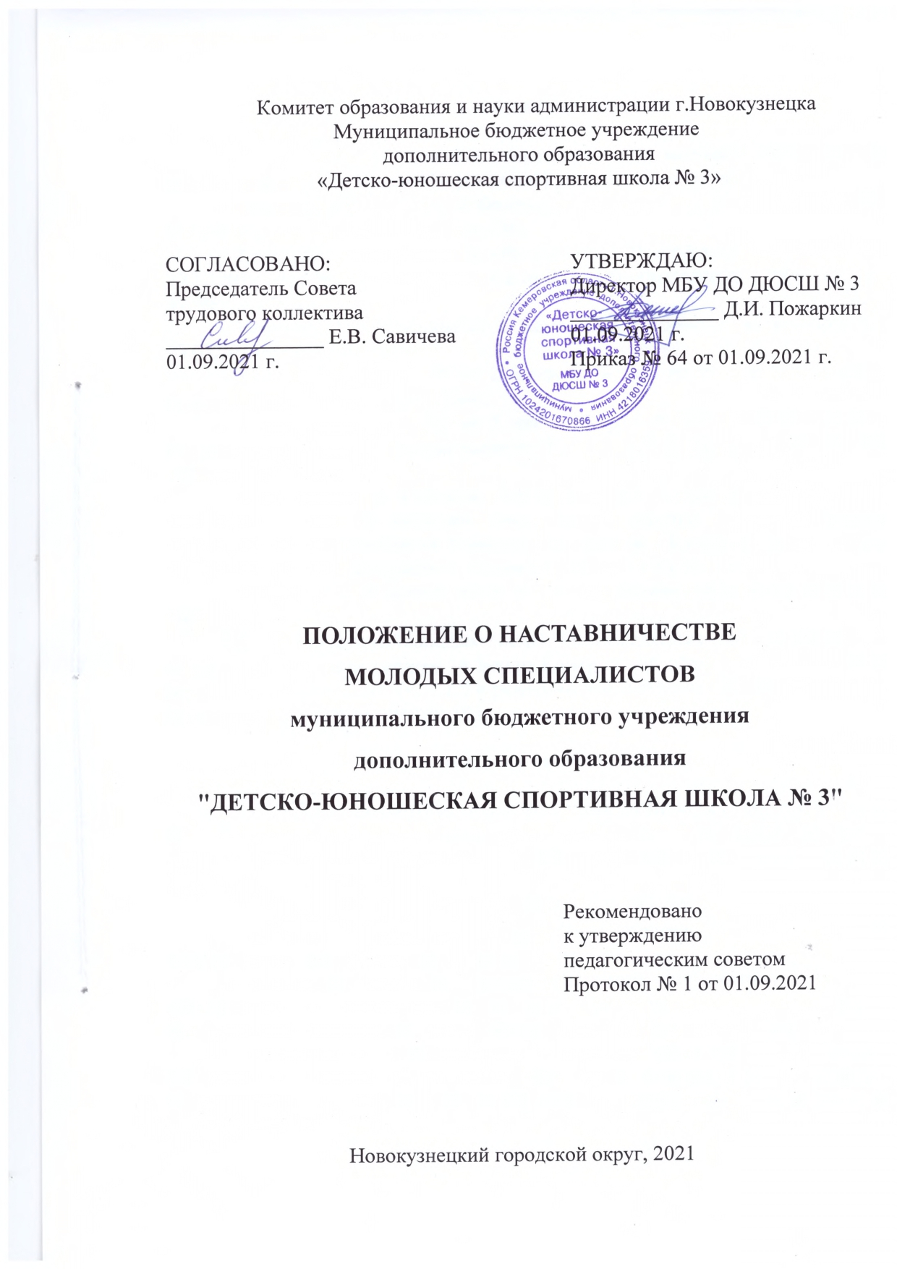
Комитет образования и науки администрации г.Новокузнецка

1. Общие положения

1.1. Настоящее Положение о наставничестве молодых специалистов МБУ ДО ДЮСШ № 3 (далее Учреждение) разработано в соответствии с:
- Конституцией Российской Федерации, Трудовым кодексом Российской Федерации, Гражданским кодексом РФ.
- Федеральным законом «Об образовании в Российской Федерации» от 29.12.2012 года №273-ФЗ (далее – ФЗ № 273 «Об образовании в РФ»), ст. 28, 47, 48;
- Законом «Об образовании в Кемеровской области» в редакции от 03.07.2013 года № 86-ОЗ;
- Указом Президента РФ от 2 марта 2018 года № 94 «Об учреждении знака отличия «За наставничество»;
- Указом Президента РФ от 7 мая 2018 года № 204 «О национальных целях и стратегических задачах развития Российской Федерации на период до 2024 года»;
- Постановлением Коллегии Администрации Кемеровской области от 16.12.2010 N 551 "О введении новых систем оплаты труда работников государственных учреждений Кемеровской области - Кузбасса" (пп. 7 в ред. постановления администрации г. Новокузнецка от 17.02.2021 N 32);
- Положением об оплате труда и стимулировании работников МБУ ДО ДЮСШ № 3.
1.2. Наставниками молодых специалистов являются лица, указанные в абзаце втором пункта 2 статьи 14 Закона Кемеровской области от 05.07.2013 N 86-ОЗ "Об образовании" (п. 3.1.5 в редакции постановления администрации г. Новокузнецка от 05.11.2019 № 185).

2. Цели и задачи наставничества

2.1. Цель наставничества - оказание помощи молодым специалистам в их профессиональном становлении, содействие адаптации молодых специалистов к корпоративной среде, установление ими длительных трудовых отношений с Учреждением.
2.2. Основными задачами наставничества являются:
- привитие молодым специалистам интереса к педагогической деятельности, закрепление их в Учреждении;
- ускорение процесса профессионального становления молодого специалиста и развитие способности самостоятельно и качественно выполнять возложенные на него обязанности по занимаемой должности;
- адаптация к корпоративной культуре, приобщение к лучшим традициям коллектива школы, исполнение правил поведения в Учреждении, сознательного и творческого отношения к выполнению должностных обязанностей.

3. Организационные основы наставничества

3.1. Наставничество - инструмент повышения качества образования и механизм адаптации молодых педагогов.

3.2. Наставничество в Учреждении организуется на основании приказа директора школы.

3.3. Руководство деятельностью наставников осуществляет заместитель директора школы по учебно-воспитательной работе.

3.4. Наставник назначается из наиболее подготовленных педагогических работников Учреждения (заместитель директора по УВР, заведующий отделом, методист, тренер-преподаватель), обладающих высоким уровнем профессиональной подготовки, коммуникативными навыками и гибкостью в общении, имеющих опыт образовательной и методической работы, стабильные показатели в работе, богатый жизненный опыт, способность и готовность делиться профессиональным опытом, имеющих системное представление о педагогической деятельности и работе школы, имеющих стаж педагогической деятельности не менее пяти лет.

3.5. Кандидатуры наставников согласовываются с заместителем директора по учебно-воспитательной работе и утверждаются на заседании педагогического совета школы.

3.6. Назначение наставника производится при обоюдном согласии предполагаемого наставника и молодого специалиста, за которым он будет закреплен приказом директора школы.

4. Статус наставника

4.1. Статус наставника - совокупность прав и обязанностей, возникающих у педагогического работника со дня заключения трудового договора с Учреждением.
4.2. Статус наставника может действовать в течение трех лет.
4.3. Максимальное число закрепленных молодых специалистов за одним наставником - не более трех человек.
4.4. Замена наставника может производиться в следующих случаях:
- перевод наставника или молодого специалиста на другую должность;
- психологическая несовместимость наставника и молодого специалиста;
- возникновение иных обстоятельств, препятствующих осуществлению процесса профессионального становления молодого специалиста.
4.5. Прекращение статуса наставника производится приказом директора Учреждения.

5. Обязанности наставника

5.1. Выполнять требования трудового законодательства Российской Федерации, Правил внутреннего трудового распорядка и иных локальных нормативных актов Учреждения.
5.2. Проявлять творческий подход к выполнению своих должностных обязанностей и решению профессиональных задач в процессе помощи молодому специалисту на основании плана.
5.3. Соблюдать корпоративные нормы и правила, действующие в Учреждении.
5.4. Уважительно относиться к другим сотрудникам и руководству Учреждения, поддерживать благоприятный климат в трудовом коллективе Учреждения.

6. Права наставника

Наставник имеет право:

6.1. Принимать участие в обсуждении вопросов, связанных с профессиональной деятельностью молодого специалиста;

6.2. Вносить предложения о применении к молодому специалисту мер поощрения и дисциплинарного воздействия;

6.3. Осуществлять контроль соблюдения молодым специалистом профессиональных требований;

6.4. Контролировать условия труда молодого специалиста.

7. Заключительные положения

7.1. Настоящее Положение вступает в силу с даты его утверждения руководителем Учреждения и действует до его изменения или отмены.
7.2. Все вопросы, не урегулированные настоящим Положением, регулируются законодательством Российской Федерации.

